Центральный Учебный Округ
Автономная некоммерческая организация
Средняя общеобразовательная школа
«ДИМИТРИЕВСКАЯ»

Семинар для учителей математики по теме:
«Решение задач на наибольшее и наименьшее значения»

Учитель математики АНО СОШ «Димитриевская»
Астанин Михаил Яковлевич
2014-2015 г.
- В В Е Д Е Н И Е

Настоящая работа ставит перед собой несколько задач
Во-первых, по мере возможности проанализировать школьный курс математики (как алгебры, так и геометрии) с целью выяснить насколько полно и глубоко разбирается решение задач на отыскание наибольшего и наименьшего значении.
Во-вторых, в соответствии с полученными выводами даются некоторые методические рекомендации, а также рассматриваются пропедевтические возможности по изучению данного материала в более младших классах с тем, чтобы учащиеся имели возможность на протяжении как можно большего периода обучения решать задачи по данной теме. Для этого важное место в работе уделяется использованию элементарных методов решения (без производной).
Задачи, которые предлагаются учащимся, подобраны таким образом, чтобы показать на конкретных примерах как можно больше элементарных способов их решения. Кроме того, детям предлагаются задачи, представляющие практический интерес. Необходимость в решении подобных задач может возникнуть у любого человека в ходе его трудовой деятельности. Тем самым "попутно”, без специального привлечения внимания учащихся, появляется возможность показать и доказать важность внимательного и глубокого освоения предлагаемой темы.
Поскольку в школьном курсе математики практически нет ни одного самостоятельного урока по решению задач на отыскание наибольшего и наименьшего значений, возрастает роль факультативных занятий. Поэтому особое место отводится подборке примеров специально для факультативов.
Все задачи, приведенные в работе, могут быть использованы при решении в классе и на дополнительных занятиях.
- МЕСТО И ЗНАЧЕНИЕ ЗАДАЧ НА ОТЫСКАНИЕ НАИБОЛЬШЕГО И НАИМЕНЬШЕГО ЗНАЧЕНИЙ

Некоторые группы задач можно признать особенно важными для самой математики и ее приложений. К таким группам надо отнести задачи на наибольшее и наименьшее значение величин, или, как их обычно называют, задачи на нахождение экстремумов (экстремум - крайний).
П.Л. Чебышев указывал, что "практическая деятельность человека представляет чрезвычайное разнообразие и для удовлетворения всех ее требований, разумеется, недостает науке многих и различных методов. Но из них особенную важность имеют те, которые необходимы для решения различных видоизменений одной и той же задачи, общей для всей практической деятельности человека: как располагать средствами своими для достижения возможности большей выгоды? Решение задач этого рода составляют предмет так называемой теории наибольших и наименьших величин. Эти задачи, чисто практического характера, имеют особенную важность и для теорий: все законы, определяющие движение материи весомой и невесомой, представляют решение задач этого рода. Нельзя не заметить особенно благотворного влияния их на развитие наук математических”. Пожалуй трудно более точно определить значение подобных задач. Учителю при этом нет необходимости специально объяснять и доказывать детям для чего нужно решать эти задачи. Они проявляют "сфотографированную" человеческую деятельность.
Чтобы убедиться в этом достаточно рассмотреть в классе
следующие примеры.

Задача №1 (о прямоугольном площадке).
Заготовлен материал для изгороди длиной $ℓ$ м. Необходимо этой изгородью огородить прямоугольную площадку, имеющую наибольшую площадь. Какими должны быть размеры этой площадки?

Задача №2 (о желобе).
Из прямоугольного листа железа, ширина которого $a$ мм делают желоб прямоугольного сечения. С этой целью по краям листа огибают полосы.
Какой ширины должны быть эти полосы, чтобы получился желоб с наибольшей пропускной способностью?

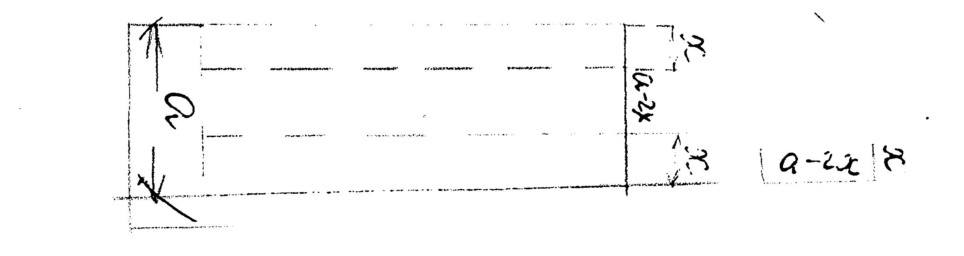
Рис. 1

Задача К 3 (о тоннеле).
Сечение тоннеля представляет собой прямоугольник с примыкающим к нему полукругом. Диаметр полукруга равен основанию прямоугольника. Периметр сечения тоннеля должен быть равен 2p м.
Какими должны быть размеры сечения, чтобы пропускная способность тоннеля была наибольшей?
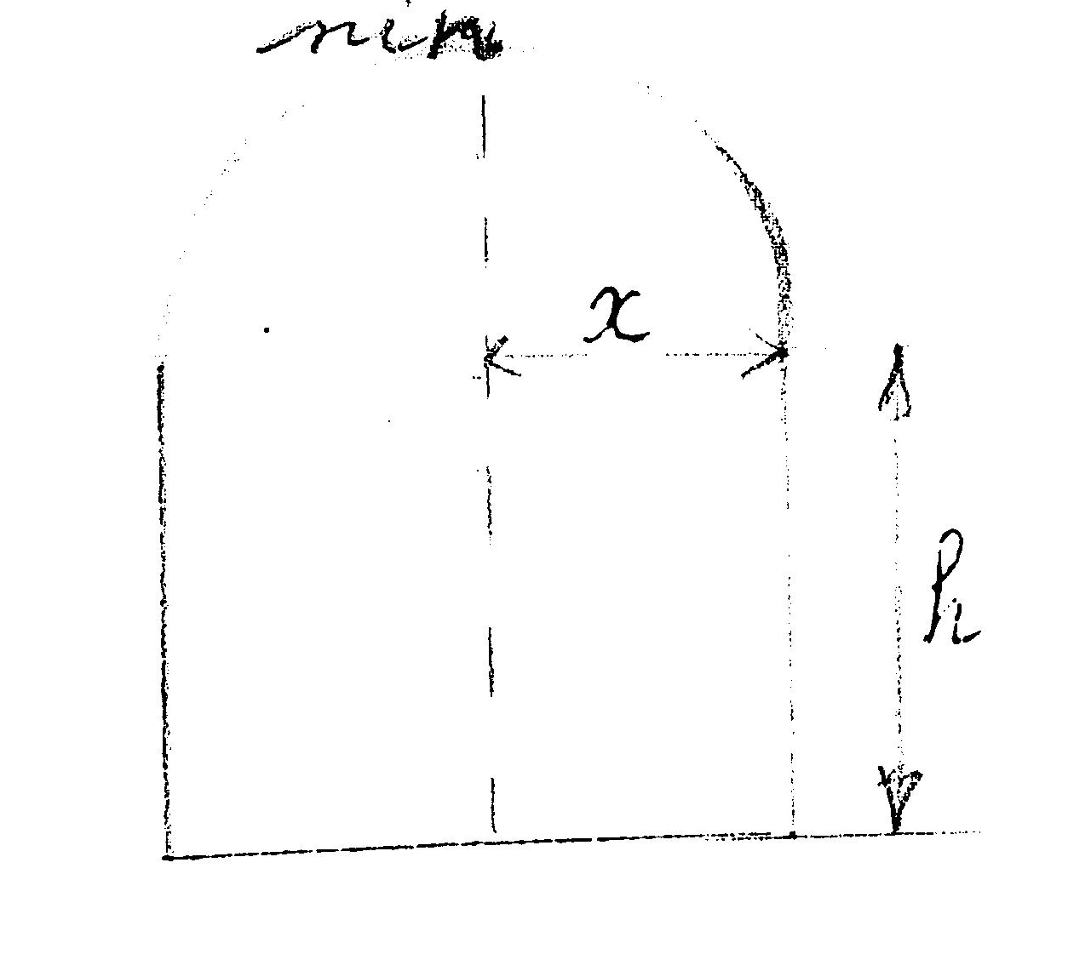
Рис. 2
Задача №4 (о балке наибольшей прочности).
Из бревна цилиндрической формы, диаметр которого 2p, необходимо изготовить балку прямоугольного сечения, имеющую наибольшую прочность.
Какими должны быть размеры балки, если инженерные расчеты показывают, что прочность балки прямоугольного сечения пропорциональна ширине балки и квадрату ее высоты?

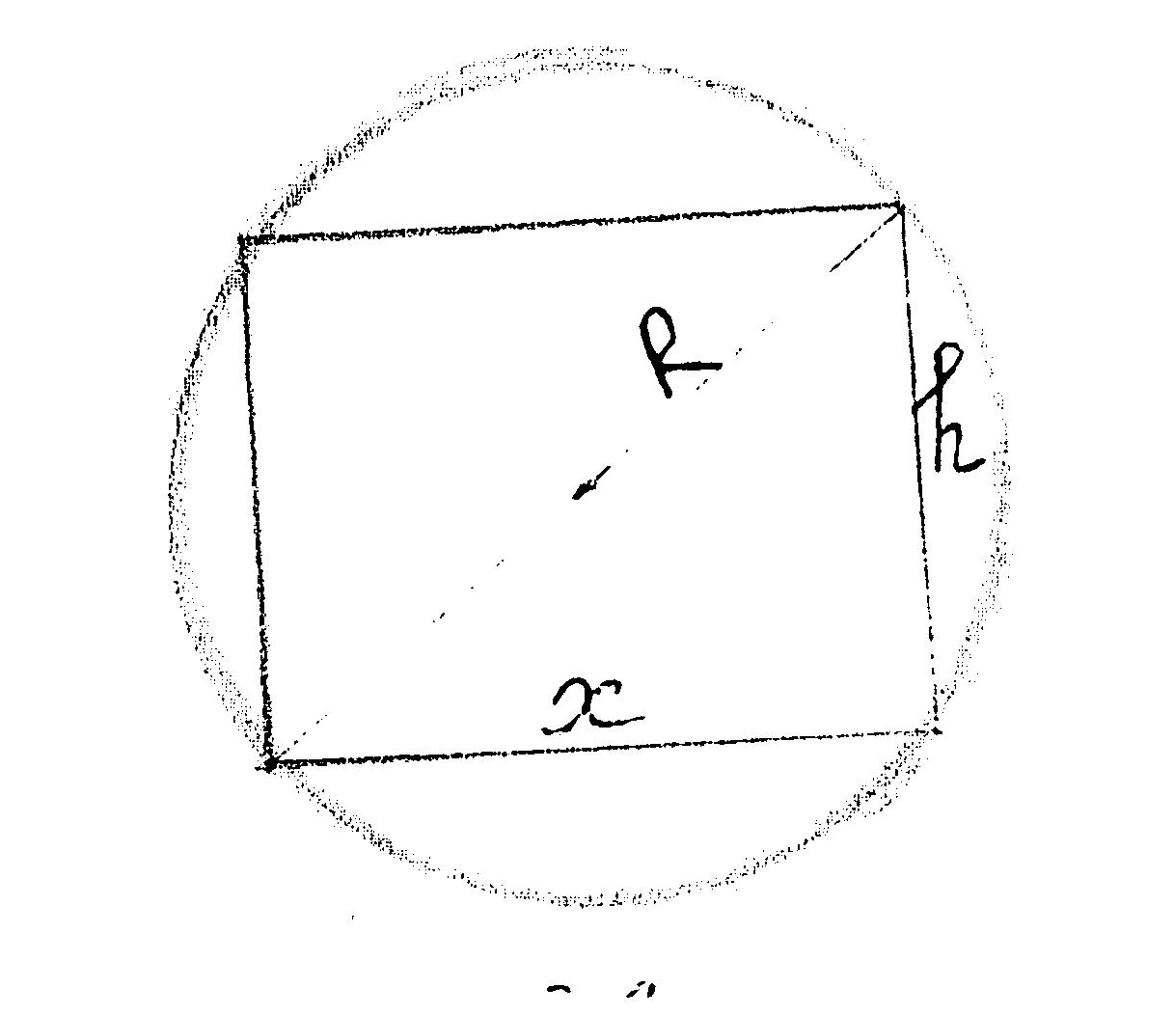

Рис. 3

Задача №5 (об открытом сверху ящике).
Из квадратного листа железа со стороной $a$ мм нужно сделать открытый сверху ящик. Для этого по углам листа вырезают равные квадраты и из полученной крестовины огибают ящик.
Какие квадраты нужно вырезать по углам листа, чтобы получился ящик наибольшей вместимости?

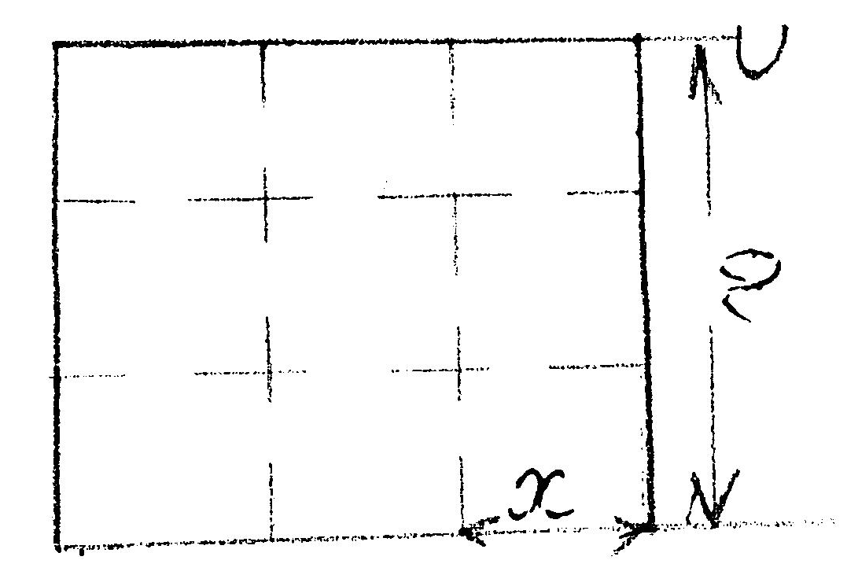
Рис. 4

Задача №6 (о цистерне).
Катами должны быть размеры цилиндрической цистерны заданного V дм${}^{3}$, чтобы расход листового железа на изготовление ее был наименьшим?

Необходимость решения задач на отыскание наибольшего или наименьшего, одним словом, наивыгоднейших значений побудила к развитию мощного аппарата математического анализа. И в школьном курсе математики нет никакого смысла изучать производную, не изучая задачи данного рода.
Однако, к большому сожалению, эта тема, как правило, вызывающая огромный интерес и желание работать у детей, рассматривается в недостаточном объеме. В алгебре 10 класса она завершает изучение производной и является заключительным параграфом учебного года вообще. Больше к этой теме уже не возвращаются.
В геометрии положение дел еще хуже. Задачи на экстремумы вовсе не входят в учебник и вопрос решать или не решать представляется уже компетенцией учителя, его совести и математического вкуса.
Тем более нет и речи о наибольшем или наименьшем значениях в более младших классах, хотя и здесь можно изыскать возможность для работы детей с этим понятием, опираясь на интуитивные представления ребенка и, тем самым, обеспечить преемственность изучения данной темы в старших классах.
Столь плачевная ситуация в школе с таким важным разделом приводит к мысли активнее использовать факультативы и консультации, находить дополнительные часы в программе для ликвидации подобных пробелов.

- ПРОПЕДЕВТИКА

Изучение задач на отыскание наибольшего и наименьшего значений завершает курс “Алгебры и начала анализа” 10-го класса. Однако с методической точки зрения мы совершим непростительную ошибку, если не займемся этим много ранее, в 7-ом классе.
Именно в 7-ом классе ребята рассматривают функцию y = $X^{2}$ и ее график ("Алгебра", учебник для 7 класса средней школы. Макарычев Ю.Н., Миндюк Н.Г., Нешков К.И., Суворова С.Б., Москва, Просвещение, 2011 г.). По графику можно установить при каких значениях аргумента функция принимает наибольшее и наименьшее значение (если она их принимает) и какие именно по величине.
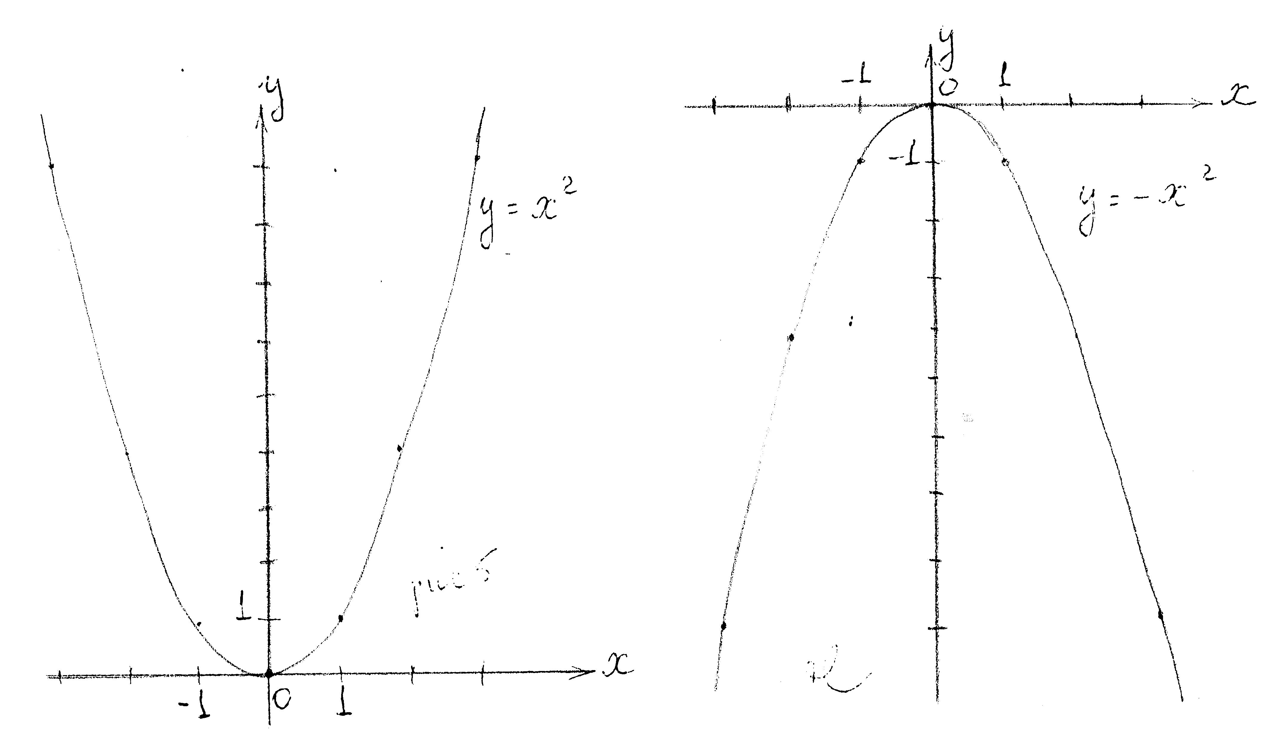
При рассмотрении графиков нужно дать задание найти значение X, при котором функция y=$X^{2}$ принимает свое наименьшее значение, а функция y = -$X^{2}$ - наибольшее, опираясь на интуитивные представление школьников.

Рис. 5 Рис. 6
Ясно, что в точке $x=0$ функция $y=x_{2}^{2}$ принимает наименьшее значение, а функция $y=−x^{2}$ - наибольшее значение. Уже здесь возникает вопрос, как и когда, вводить определение наибольшего и наименьшего значения функции. Учитель должен решить это, исходя из возможностей класса, степени математической подготовки учащихся. Было бы неплохо ввести определение уже здесь.
Сначала необходимо отметить, что оно состоит из двух частей.
- Существует точка $x_{o}$, такая что
- Для любого $x$ из промежутка $x$ значение функции в точке $x_{o}$($ℓ(x_{o})$) больше (меньше) значения функции в точке x($ℓ(x)$).
Значение функции f ($x_{o}$) называется наибольшим (наименьшим) значением функции.
Конечно не все дети поймут это определение сразу. Но тем самым мы даем возможность ученикам подумать, подготавливаем их к последующему изучению материала в старших классах, что является важным моментом с точки зрения пропедевтики и развития математической культуры.
Необходимо обратить внимание учащихся на тот факт, что построение графика часто оказывается трудным делом, а практически выполнимым является лишь построение его части, а не всего графика. Кроме того, графическим способом экстремумы могут быть найдены приближенно, а не точно. Поэтому целесообразны и необходимы поиски других способов разыскания наибольшего и наименьшего значений, которые будут нами рассмотрены позже.
Далее широкие возможности для нахождения наибольшего и наименьшего значений открываются при изучении квадратной функции в 9 классе. Прием, который используется при решении этих задач, тлеет своей основой выделение из квадратного трехчлена полного квадрата. Он применяется довольно часто, достаточно подробно рассматривается в школьном учебнике, и им нужно уметь пользоваться.
Применим его для решения общей задачи о разыскании экстремума квадратной функции $y={\text{ax}}^{2}+\text{bx}+c$$(a≠0)$. Преобразуем данную функцию:

${\text{ax}}^{2}+\text{bx}+c=a(x^{2}+\frac{b}{a}x)+c=a(x^{2}+2x\frac{b}{2a}+\frac{b^{2}}{4a^{2}}−\frac{b^{2}}{4a^{2}})+c=$$a[(x+\frac{b}{2a})^{2}−\frac{b}{4a^{2}}]+c=a(x+\frac{b}{2a})^{2}+(c−\frac{b^{2}}{4a})\text{.}$

Еcли же a > 0, то первое слагаемое $a(a+\frac{b}{2a})$ получившейся суммы неотрицательно и будет иметь наименьшее значение при условии $x+\frac{b}{2a}=0$, т.е. при $x=−\frac{b}{2a}\text{.}$ Второе слагаемое $c−\frac{b^{2}}{4a}$ постоянно, поэтому квадратная функция ${\text{ax}}^{2}+\text{bx}+c$ в этом случае при $x=−\frac{b}{2a}$ будет иметь наименьшее значение, равное $c−\frac{b^{2}}{4a}$.
Если же a < 0, то первое слагаемое $a(x+\frac{b}{2a})^{2}$ не положительно и будет иметь наибольшее значение при $x+\frac{b}{2a}=0$, т.е. при $x=−\frac{b}{2a}$. А так как второе слагаемое постоянно, то в этом случае квадратная функция будет иметь наибольшее значение, равное $c−\frac{b^{2}}{4a}$.

Мы доказали теорему: квадратная функция $y={\text{ax}}^{2}+\text{bx}+c$ принимает экстремальное значение при $x_{0}=−\frac{b}{2a}$. Это значение будет наибольшим, если a < 0, и наименьшим, если a > 0. И в том, и в другом случае экстремальное значение функции будет равно
$c−\frac{b^{2}}{4a}$.

Доказанной теоремой можно пользоваться при решении задач на нахождение экстремумов квадратных функций. Для облегчения использование теоремы, учащимся необходимо отметить, что если исследуемая на экстремум квадратная функция $y={\text{ax}}^{2}+\text{bx}+c$имеет действительные корни, то точка экстремума $x_{0}$ равняется среднему арифметическому этих корней, а соответствующее экстремальное значение функции $y={\text{ax}}_{0^{2}}+{\text{bx}}_{0}+c$.
Далее выводим из теоремы об экстремуме квадратной функции следствие: произведение двух положительных множителей, сумма которых постоянна, достигает наибольшего значения тогда, когда эти множители равны.
Действительно, пусть S - сумма этих двух множителей.
$x$ - первый множитель, тогда (S - x) - второй. Произведение рассматриваемых множителей $y=x(s−x)−x^{2}+\text{sx}$ имеет по теореме об экстремуме квадратной функции наибольшее значение при $x_{0}=\frac{s}{2}$ , равное $y_{0}=\frac{s^{2}}{4}$.
Для практического решения в классе учащимся можно предложить следующие задачи.

Задача №3 (о тоннеле), рис. 2.
Пусть $x$ - радиус полукруга, образующего верхнюю часть тоннеля, h - высота его прямоугольной нишей части, тогда $2p=2x+2h+\text{Пx}$

$h=p−x−\frac{I}{2}πx$.

Площадь сечения тоннеля выразится

$$S=2x(p−x−\frac{I}{2}πx)+\frac{I}{2}{πx}^{2}=−(2+\frac{π}{2})x^{2}+2\text{px}$$

Получили квадратную функцию. Она при $x_{0}=−\frac{2p}{−2(2+π/2}=\frac{−2p}{−2(2+π/2}=\frac{2p}{4+π}$ будет иметь наибольшее значение, равное $\frac{2p^{2}}{4+π}$.

Отметим, что при этом значении $x_{0}$ имеем $h=\frac{2p}{4+π}$, т.е. $h=x_{0}$.
Проиллюстрируем задачу на конкретном примере: пусть р=10 м, тогда
$$h=\text{10}−x−\frac{I}{2}πx;$$
$$S=−(2+\frac{π}{2})x^{2}+\text{20}x\text{.}$$
Значение функции S будет наибольшим и равным $\frac{\text{200}}{4+π}\text{.}$
При этом $x$ имеем $x=h=\frac{\text{20}}{4+π}$.
Ответ: наибольшую площадь $s=\frac{\text{200}}{4+π}$ будет иметь тоннешь, у которого размеры $x=h=\frac{\text{20}}{4+π}$.

Задача № I (о прямоугольной площадке).
Приводим к функции, выражающей площадь прямоугольника с периметром $ℓ$.
Пусть $x$ м - ширина прямоугольника, тогда $(\frac{ℓ}{2}−x)$м – его длина, а площадь прямоугольника $s=(\frac{ℓ}{2}−x)x$, м${}^{2}$
Таким образом решение сводится к нахождению такого значения X, при котором функция S принимает наибольшее значение.
Преобразуем функцию, выделив из нее полный квадрат:
$$(\frac{ℓ}{2}−x)x=−x^{2}+\frac{ℓ}{2}x=−(x^{2}−\frac{ℓ}{2}x)=−(x^{2}−2x\frac{ℓ}{4}+\frac{ℓ^{2}}{I6}−\frac{ℓ^{2}}{I6}=$$

$$=−[(x−\frac{ℓ}{4})^{2}−\frac{ℓ^{2}}{I6}]=\frac{ℓ^{2}}{I6}−(x−\frac{ℓ}{4})^{2}\text{.}$$

Получившаяся разность будет наибольшей при
$$(x−\frac{ℓ}{4})^{2}=0,⇒x−\frac{ℓ}{4}=0⇒x=\frac{ℓ}{4}\text{.}$$

Следовательно, рассматриваемая функция принимает наибольшее значение при $x=\frac{ℓ}{4}\text{.}$
Таким образом, площадка с периметром $ℓ$ будет иметь наибольшую площадь, если ширина ее и длина равны $\frac{ℓ}{4}$ т.е. когда
она будет квадратной.
Из всех прямоугольников с данным периметром наибольшую площадь имеет квадрат.
Поясним результат на примере: пусть $ℓ=\text{100}м$ - длина заготовленного материала; $x$,м - ширина изгороди; (50-$x$),м - длина изгороди; $s=(\text{50}−x)x$, $м^{2}$ - площадь участка.
При $x=\frac{ℓ}{4}=\text{25}$ м значение функции $s$ будет наибольшим.
Ответ: площадь огораживаемой площадки $s=\text{625}$$м^{2}$ будет наибольшей при данной длине заготовленного материала, если длина и ширина изгороди равны 25 м.

Задача №2 (о желобе).
Приводим к функции, выражающей площадь поперечного с сечения желоба $s=(a−2x)x=−{\text{ax}}^{2}+\text{ax}$, где $x$ - ширина каждой из огибаемых по краям листа полоc. Для ответа на вопрос задачи необходимо установить, при каком $x$ эта функция принимает наибольшее значение.
Выделим полный квадрат:

$$−2x^{2}+\text{ax}=−2(x^{2}−x\frac{a}{2})=−2(x^{2}−2x\frac{a}{4}+\frac{a^{2}}{I6}−\frac{a^{2}}{I6})=−2[(x−\frac{a}{4})^{2}−\frac{a}{I6}]=\frac{a^{2}}{8}−2(x−\frac{a}{4})^{2}\text{.}$$
В полученной разности $\frac{a^{2}}{8}$ постоянно, а вычитаемое $2(x−\frac{a}{4})^{2}$ зависит от $x$. Известно, что при постоянном уменьшаемом разность будет наибольшей при наименьшем возможном значении вычитаемого. В нашем случае вычитаемое $2(x−\frac{a}{4})^{2}$неотрицательно и наименьшее возможное значение $(x−\frac{a}{4})=0⇒x=\frac{a}{4}\text{.}$
Таким образом, данная функция имеет наибольшее значение $\frac{a^{2}}{8}$ при $x=\frac{a}{4}\text{.}$
Рассмотрим конкретный пример:
пусть $a=I6\text{мм}$ - ширина прямоугольного листа железа;
$x$, мм - ширина каждой из огибаемых по краям полос лист.
$s=−2x^{2}+\text{16}x$- площадь поперечного сечения желоба.
При $x=\frac{a}{4}=4$ мм значение функции $s=\frac{a^{2}}{8}=\text{32}{\text{мм}}^{2}$ будет
наибольшим.
Ответ: пропускная способность желоба будет наибольшей и равной 32 мм${}^{2}$, если ширина каждой из изгибаемых по краям полос железа будет равна 4 мм.
Задача №7.
Найдите коэффициенты вершины параболы и ее экстремальное значение: $y=x^{2}−6x+I\text{.}$
Решение:$x_{0}=−\frac{−b}{2a}=\frac{6}{2}=3;y_{0}=c−\frac{b^{2}}{4}=1−\frac{\text{36}}{4}=−8\text{.}$ Координаты вершины параболы $(3;−8)$. Так как $a>0$, то $y(3)=−8$ — минимальное значение. При построении графиков квадратной функции предлагать учащимся графически (как в 7 классе) найти экстремальное значение.
Задача №8.
Дан график функции. Найти min (max) значение.
По графику находим наименьшее значение функции в точке $x=−I,y(−I)=−4\text{.}$
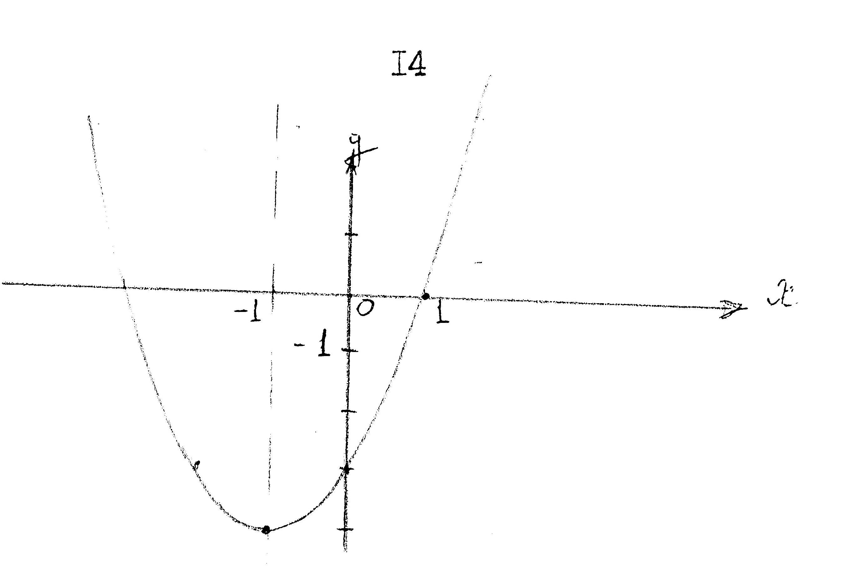
Рис. 7

Далее, уже в 10 классе перед непосредственным изучением производной и ее приложений изучаются функции $y=\text{sin}x$, $y=\text{cos}x$ их свойства и график. Это еще одна возможность "потренироваться" графически находить наибольшее и наименьшее значение функций.
Действительно, область определения этих функций - множество всех действительных чисел. Областью значений функций синус и косинус является отрезок [-I, I]. Отсюда ясно, что наименьшее значение функции -I, наибольшее I. График является наглядной иллюстрацией.

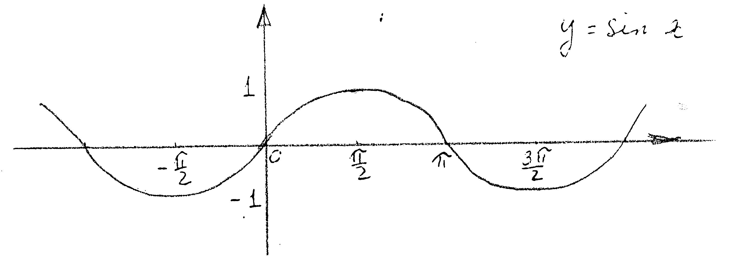

Рис. 8.

Наименьшее значение функция принимает в точках $x=\frac{−π}{2}±2πn\text{.}$ Таких точек бесконечно много. Наибольшее значение функция в точке $x=\frac{π}{2}±2πn\text{.}$ Их бесконечно много.
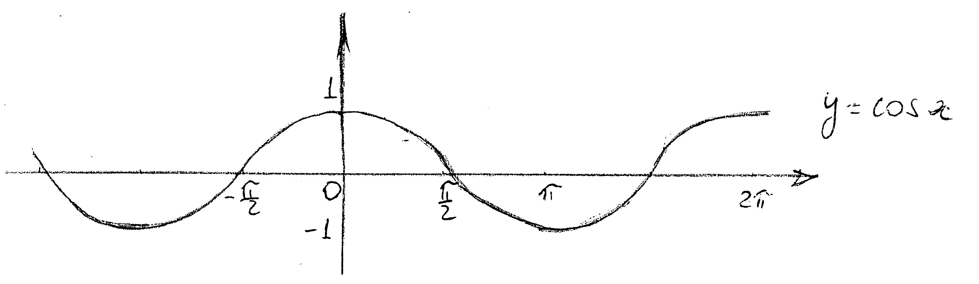
Рис. 9

Наименьшее значение функция принимает в точках $x=π±2πn\text{.}$ Таких точек бесконечно много. Наибольшее значение функция принимает в точках $x=2πn\text{.}$ Таких точек бесконечно много.
Варианты заданий, которые здесь можно предложить для устной работы:
Задача №9
При каких значениях $x$ на [0, 2$π$] функция принимает наибольшее значение и чему оно равно:
- y = 3 + cosx. Ответ: y = 4 при x = 0;
- y = 2 – sinx. Ответ: x = 3 при x = $\frac{3π}{3}$

Задача №10
При каких значениях $x$ на [0; 2$π$] функция принимает наименьшее значение и чему оно равно:
- y = 3 + cosx. Ответ: y = 2 при x = $π$;
- y = 2 – sinx. Ответ: y =1 при x = $\frac{π}{2}$.
Задача №11
Существует ли такое значение $x$ из интервала (0,$π$), при котором функция у =tgx принимает свое наибольшее значение? Нет, так как tgx при $x→\frac{π}{2}$ неограниченно возрастает.

СПИСОК ЛИТЕРАТУРЫ
А.Г. Мордкович, А.С. Солодовников. "Математический анализ", Москва, "Высшая школа", 2012.
"Репетитор” - журнал для поступающих в ВУЗы под ред.
Г.В, Дорофеева. НПО "Перспектива", 1992. Статья А.Г. Мордковича "Отыскание наибольших и наименьших значений функций и геометрических величин”.
Ф.Ф. Ногибин. "Экстремумы", Москва, "Просвещение", 1966,
Р.Д. Лукин, Т.К. Лукина, М.С. Якунина, "Устные упражнения по алгебре к началам анализа", Москва, "Просвещение", 1989.
Ю.Н. Макарычев, H.Г. Миндюк, К.И. Пешков, С.Б. Суворова. "Алгебра", под редакцией С.А. Теляковского (учебник для 7 класса средней школы), Москва, "Просвещение", 2011.
Ю.Н. Макарычев, H.Г. Миндюк, К.И. Пешков, С.Б. Суворова. "Алгебра", под редакцией С.А. Теляковского (учебник для 9 класса средней школы), Москва, "Просвещение", 2012.
А.Н, Колмогоров, А.М. Абрамов, Ю.П, Дудницын, П.М.Ивлев, С,И. Шварцбурд. "Алгебра и начала анализа" (учебник для 10—II классов средней школы), Москва, "Просвещение", 2013.

